**第十二章 简单机械（知识清单）**

**思维导图**

**第一节 杠杆**

**一、杠杆**

**1. 杠杆**：一根硬棒，在力的作用下能绕着固定点*O*转动，这根硬棒就是杠杆。注意硬棒成为杠杆要满足以下条件：

（1）要有力的作用。例如，撬棒在没有使用时只是一根硬棒，而不是一个杠杆；

（2）能绕固定点转动。杠杆在力的作用下，是绕固定点转动的，不是整体向某个方向运动的；

（3）是硬棒。受力不发生形变或不易发生形变。

**2. 描述杠杆特征的五个要素**

以用撬棒撬物体为例进行分析。

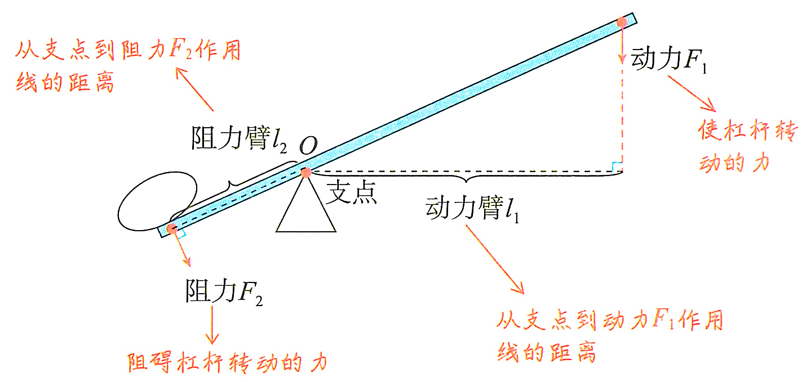

（1）描述杠杆的“五要素”

①支点：杠杆绕着转动的点*O*；

②动力：使杠杆转动的力*F*1；

③阻力：阻碍杠杆转动的力*F*2；

④动力臂：从支点到动力作用线的距离*l*1；注意“力的作用线” 是指过力的作用点沿力的方向所画的直线，常用虚线表示。

⑤阻力臂：从支点到阻力作用线的距离*l*2。

（2）透析杠杆五要素

①支点：一定在杠杆上，可以在杠杆的一端，也可以在杠杆的其他位置；同一杠杆，使用方法不同，支点位置可能改变。（以上均选填“一定”或“可能”）

②动力与阻力：作用点一定在杠杆上（选填“一定”或“可能”），分别使杠杆向相反方向转动（选填“相反”或“相同”），动力和阻力是相对的，一般把人对杠杆施加的作用力称为动力。

③力臂：是支点到力的作用线的距离，不是支点到作用点的距离；力臂不一定在杠杆上（选填“一定”或“不一定”），如图中*l*1、*l*2；若力的作用线过支点，则力臂为0。

**3. 杠杆作图**

（1）力臂的画法

|  |  |  |
| --- | --- | --- |
| 步骤 | 画法 | 图示 |
| 第一步：  确定支点*O* | 假设杠杆转动，杠杆上相对静止的点即为支点 |  |
| 第二步：确定动力  和阻力的作用线 | 从动力、阻力作用点沿力的方向（或反方向）分别画直线，即为动力、阻力的作用线 |  |
| 第三步：画出  动力臂和阻力臂 | 从支点向力的作用线作垂线，支点到垂足间的距离为力臂 |  |

（2）画杠杆的力臂时需要注意的事项

①力臂是支点到力的作用线的距离，是支点到力的作用线的垂线段，不能把力的作用点到支点的距离作为力臂，不要出现如图所示的错误。

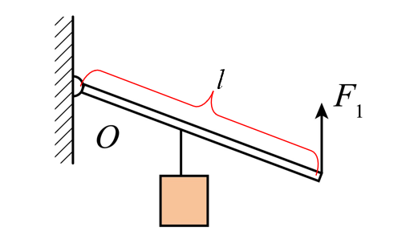 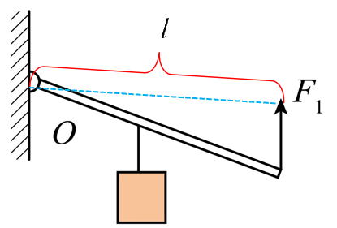 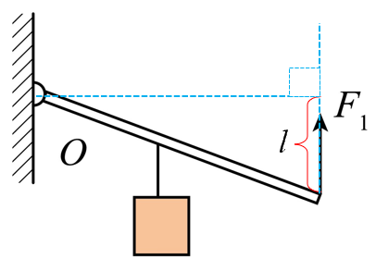

不是作用点到支点的距离 不是支点到作用线端点的距离 不是垂足到作用点的距离

②如图所示，当表示力的线段比较短时，过支点无法直接作出垂线段，可将力的作用线延长，然后过支点作延长线的垂线段，即为力臂。相当于数学作图中的辅助线。

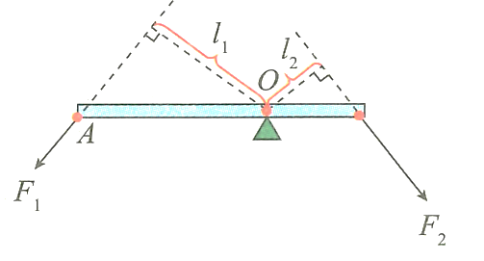

（3）已知力臂画力：如图所示，已知动力臂*l*1、阻力*F*2，请根据力臂画出动力*F*1。

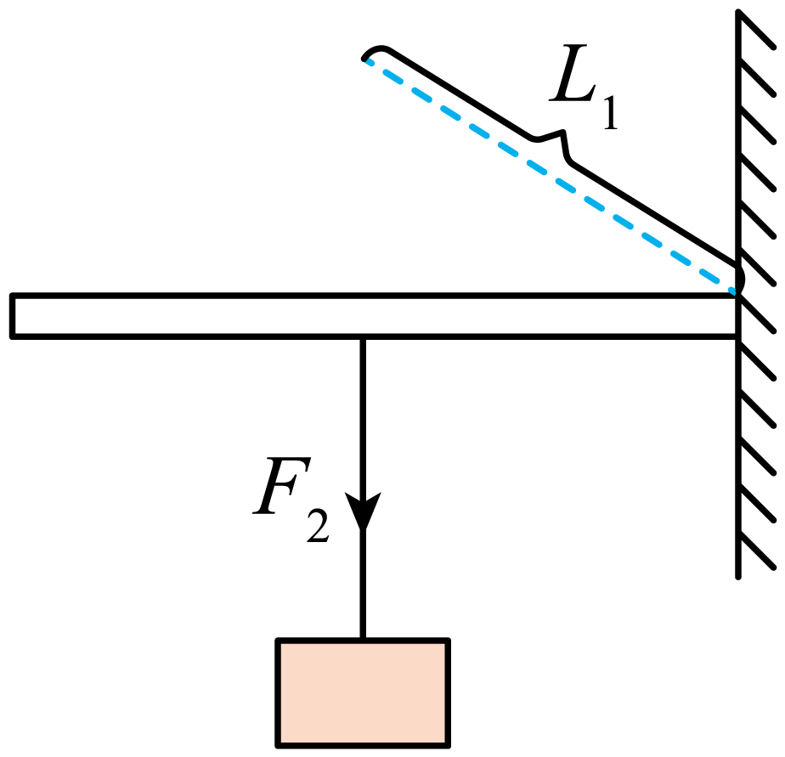

|  |  |  |
| --- | --- | --- |
| **步骤** | **画法** | **图示** |
| 第一步：确定力的作用线 | 根据动力作用线过动力臂的末端点且与动力臂垂直，画一条经过动力臂末端点且垂直于动力臂的直线，这就是动力作用线 |  |
| 第二步：确定力的作用点 | 动力必然作用在杠杆上，所以动力作用线与杠杆的交点*A*就是动力作用点 |  |
| 第三步：画出力的方向，并标注 | 动力与阻力使杠杆转动的方向相反，而该杠杆的阻力*F*₂使杠杆逆时针转动，则动力*F*₁应使杠杆顺时针转动，即*F*₁的方向向上 | @@@23db5be3-c5e7-428b-ac02-8c61e9fdc211 |

**二、杠杆的平衡条件**

**1. 杠杆平衡：**当杠杆在动力和阻力的作用下静止时，我们就说杠杆平衡了。

**2. 探究杠杆的平衡条件**

**【实验思路】**探究杠杆的平衡条件，就是要找到影响杠杆平衡的各种因素并确定它们之间的关系。

容易想到：杠杆支点两侧所受的动力、阻力，以及动力臂、阻力臂都会影响杠杆的平衡，所以应该找出这四个量之间的关系。

我们可以先保持杠杆一侧的两个量不变，如左侧的阻力和阻力臂，改变另一侧的两个量，即右侧的动力和动力臂。然后再保持右侧的动力和动力臂不变，改变左侧的阻力和阻力臂。综合分析后找出动力、动力臂、阻力、阻力臂这四个量之间的关系。

**【实验过程】**

把杠杆安装在支架上，使杠杆保持水平并静止，达到平衡状态。使杠杆保持水平并静止的目的：一是使杠杆的重心在支点，以消除杠杆自身重力对实验的影响；二是便于直接读出力臂。

（1）给杠杆两侧挂上不同数量的钩码，移动钩码的位置，使杠杆重新在水平位置平衡。这时杠杆两侧受到的作用力的大小等于各自钩码所受的重力的大小。

（2）把右侧钩码对杠杆施的力记为动力*F*1，左侧钩码对杠杆施的力记为阻力*F*2；测出杠杆平衡时的动力臂*l*1和阻力臂*l*2；把*F*1、*F*2、*l*1、*l*2的数据填入下表。

（3）保持阻力*F*2和阻力臂*l*2不变，改变动力*F*1，相应调节动力臂*l*1的大小，再做几次实验，把数据填入下表。

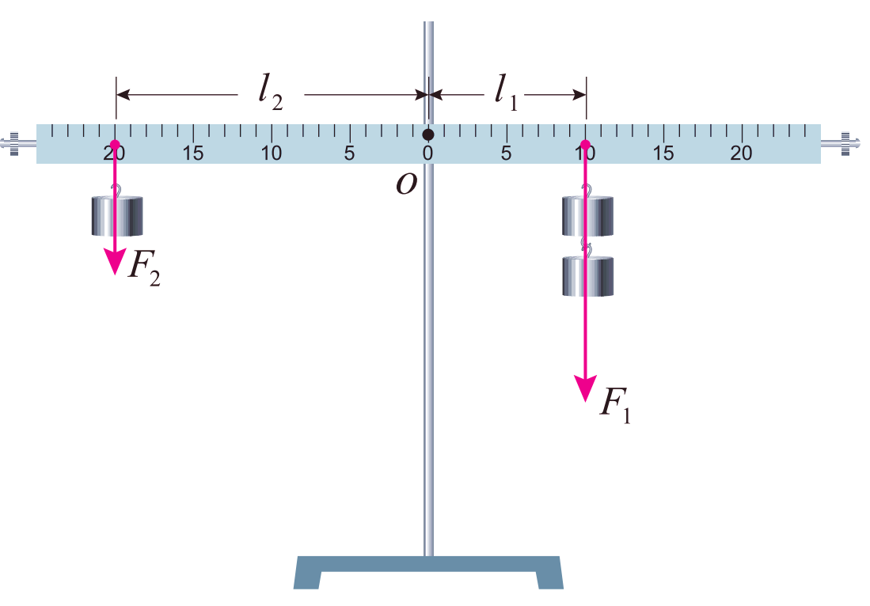

（4）保持动力*F*1和动力臂*l*1不变，改变阻力*F*2，相应调节阻力臂*l*2的大小，再做几次实验，把数据填入下表。

|  |  |  |  |  |
| --- | --- | --- | --- | --- |
| 次数 | 动力*F*1/N | 动力臂*l*1/cm | 阻力*F*2/N | 阻力臂*l*2/cm |
| 1 | 2 | 10 | 1 | 20 |
| 2 | 4 | 5 | 1 | 20 |
| 3 | 2 | 10 | 3 | 6.7 |
| 4 |  |  |  |  |
| … |  |  |  |  |

**【分析论证】**分析表中的数据，找出它们之间的关系。

**【实验结论】**要使杠杆平衡，需要满足的条件：动力×动力臂=阻力×阻力臂 即*F*1*L*1=*F*2*L*2。

**【交流评估】**

（1）多次测量获得多组实验数据的目的是什么？

多次测量获得多组实验数据的目的是避免偶然性，获得普遍性的结论。

（2）测量时能否调节平衡螺母？

在实验前要调节杠杆两端的平衡螺母，使杠杆水平平衡。挂钩码后，不能再调节平衡螺母。

（3）使用弹簧测力计进行实验时应该注意哪些事项？

在杠杆的一侧挂上钩码作为阻力，通过在其他位置上用弹簧测力计拉住杠杆的办法使杠杆平衡。读出动力*F*1、阻力*F*2、动力臂*l*1、阻力臂*l*2之，也可获得实验数据。

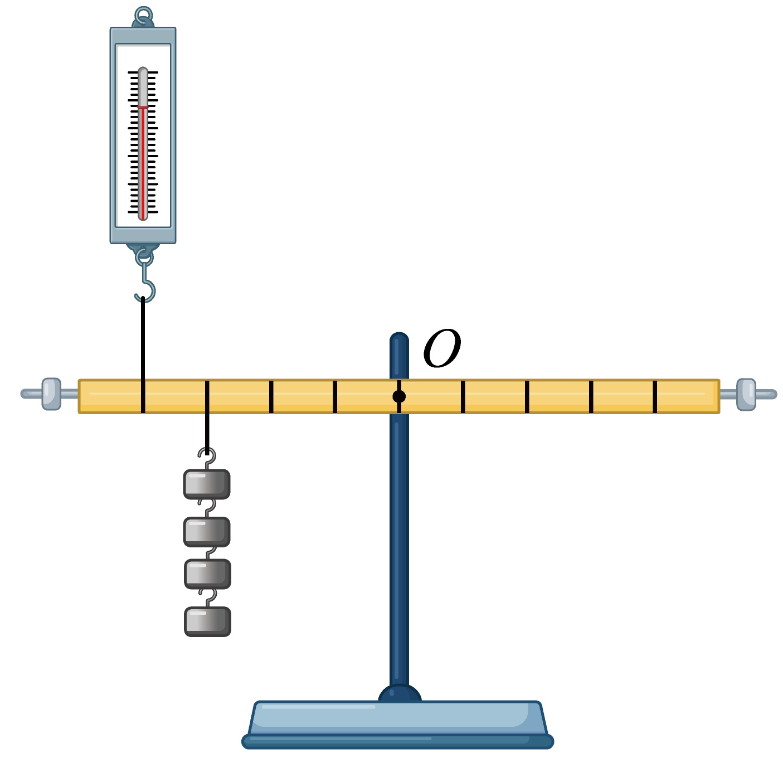 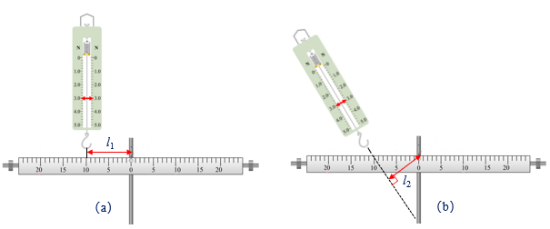

注意：弹簧测力计一定要沿竖直方向施加力。如图（a）所示，弹簧测力计沿竖直方向施加力时，力臂*l*1=10cm，可以直接读出。如图（b）所示，弹簧测力计不沿竖直方向施力，力臂为*l*2＜10cm，不能直接从杠杆上读出。

**3. 杠杆的平衡条件**

（1）杠杆的平衡条件：动力×动力臂＝阻力×阻力臂。公式表示：*F*1*L*1*=F*2*L*2 或

即：作用在杠杆上两个力的大小与他们的力臂成反比。这就是阿基米德发现的杠杆原理。

（2）注意：杠杆是否平衡，取决于力和力臂的乘积；乘积相等就平衡；否则沿着乘积大的那端转动。

**4. 杠杆最小力作图**

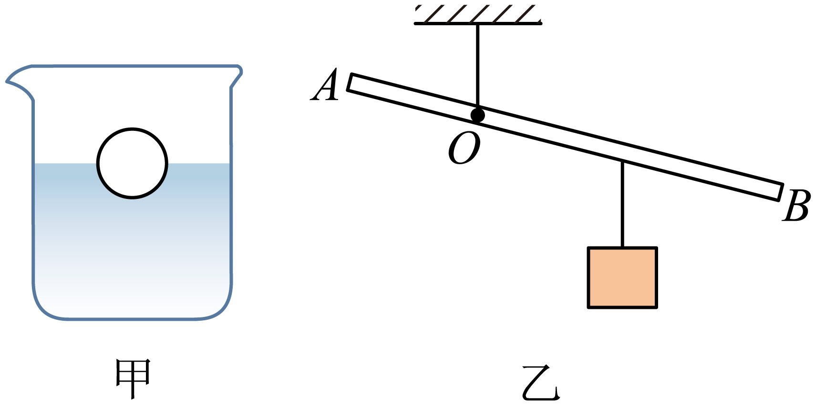 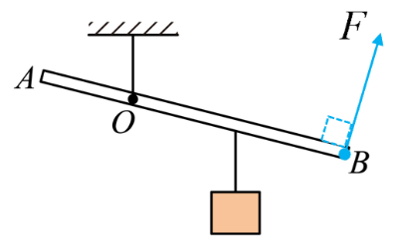 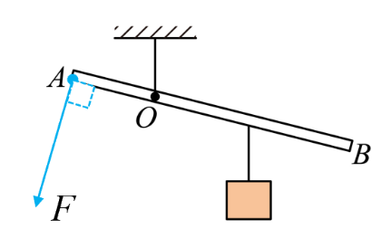

甲 乙 丙

要用最小的力使得杠杆*AB*在如图甲所示的位置平衡，根据杠杆平衡条件*F*₁*l*₁=*F*₂*l*₂，因为此时的阻力和阻力臂是不变的，所以只要此时的动力臂最大，则动力就最小。如图乙所示，当力的作用点在*B*点，且力垂直于*OB*，方向向上时，动力臂最大，则动力最小。如图丙所示，力*F*也能使杠杆平衡，但因为*OA*不是最大力臂，所以*F*不是最小的力，是错误的。

**三、生活中的杠杆**

根据动力臂*l*1和阻力臂*l*2之间的大小关系及用途的不同，杠杆可以分为三类。

|  |  |  |  |
| --- | --- | --- | --- |
|  | **省力杠杆** | **费力杠杆** | **等臂杠杆** |
| 示意图 |  |  |  |
| 力臂关系 | *l*1>*l*2 | *l*1<*l*2 | *l*1=*l*2 |
| 力的关系 | *F*1<*F*2 | *F*1>*F*2 | *F*1=*F*2 |
| 杠杆转动时移动距离的关系 | 动力*F*1移动的距离大于阻力*F*2移动的距离 | 动力*F*1移动的距离小于阻力*F*2移动的距离 | 动力*F*1移动的距离等于阻力*F*2移动的距离 |
| 特点 | 省力费距离 | 费力省距离 | 不省力也不省距离，不费力也不费距离 |
| 应用 | 撬棒、开酒瓶的起子、扳手、钢丝钳等 | 钓鱼竿、镊子、筷子、理发剪子等。 | 托盘天平、跷跷板、定滑轮 |

**第二节 跨学科实践：制作简易杆秤**

**一、杆秤**

**1. 杆秤的组成**

由带有秤星的秤杆、秤砣（砝码）、秤盘、提纽等组成。称量时将被称物体放在秤盘中，移动系秤砣的挂绳使秤杆水平平衡，根据挂绳所处的位置就可以读出被称物体的质量。

**2. 杆秤的原理**

杆秤的制作基于杠杆原理：动力×动力臂=阻力×阻力臂，*F*1*l*1＝*F*2*l*2。

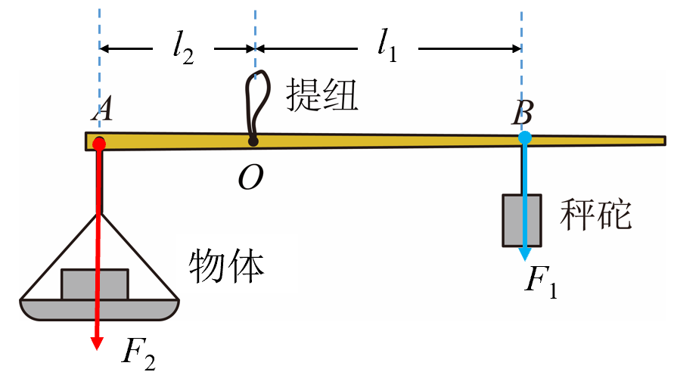

（1）推导杆秤的原理（忽略秤杆和秤盘的重力）

在杆秤中，提纽*O*为支点，被测物的重力*F*2为阻力，秤砣的重力*F*1为动力，通过调整秤砣的位置使秤杆保持水平平衡，从而便可以测量出物体的质量。*F*1*l*1＝*F*2*l*2，*G*砣*l*1＝*G*物*l*2，*m*砣*l*1＝*m*物*l*2。

所以物体的质量：

$${\text{m}}_{\text{物}}\text{ =}\frac{{\text{m}}_{\text{砣}}{\text{l}}_{\text{1}}}{{\text{l}}_{\text{2}}}$$

（2）杆秤的刻度原理

如图所示，*O*为支点，*C*为秤盘，*A*为定盘星（0刻度线位置），*B*为秤杆和秤盘的整体重心位置。

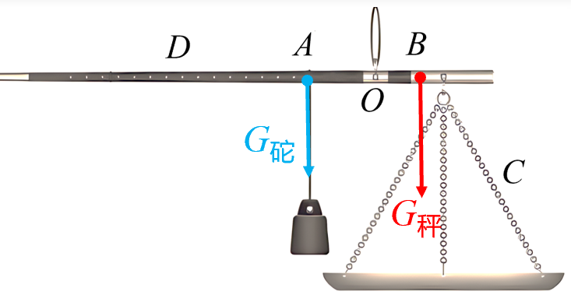 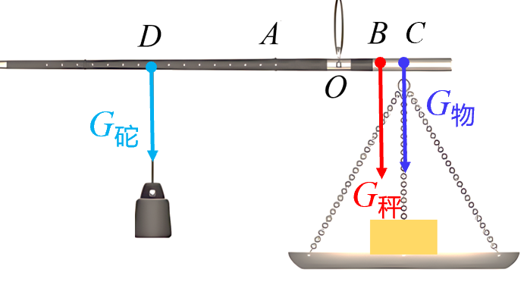

当杆秤空盘水平平衡时： *G*砣*lOA*＝*G*秤*lOB*　……①

当秤盘装一重物，秤砣移到*D*处，秤杆水平平衡时：

*G*砣*lOD*＝*G*物*lOC*＋*G*秤*lOB* ……②

由①②式得：*G*物*lOC=G*砣*lAD* 即*m*物*lOC*＝*m*砣*lAD*。因为*m*砣与*lOC*为定值，所以*m*物与*lAD*成正比，说明杆秤的刻度是均匀的。根据此原理，可以确定杆秤的分度值，并画出刻度线。

**3. 设计简易杆秤**

（1）制作简易杆秤需要的材料和工具：

①木质秤杆：木材需经过阴干处理，以减少水分含量，提高稳定性和耐久性。也可以使用长筷子、粗细均匀的长木棍。

②秤砣：石头、20 g钩码、螺母等重物，重量可根据需要调整。

③秤盘：蛋糕纸盘、盖子、小塑料筐、小盆等。

④砝码：用于校准杆秤的准确性。其质量应准确无误，以便在制作过程中调整秤砣的位置和质量。

⑤其他辅助材料：如线绳等，用于系秤盘、秤砣和提纽。

提示：选用秤杆材料时不需要考虑自重；秤砣的形状对杠杆平衡没有影响。

（2）确定提纽、秤盘和秤砣的位置

秤盘应固定在秤杆上比较粗的一端，提纽应在秤盘的稍近处。

（3）确定杆秤的零刻度线、标注其他刻度线

①理解杆秤零刻度的含义：所称质量为0、秤杆水平平衡时秤砣悬挂的位置即为杆秤的零刻度（也就是定盘星）。

②确定杆秤零刻度线的方法：秤盘内不放物体，使秤杆水平平衡，把秤砣在秤杆上悬挂的位置标为零刻度线（图中*O*点）。

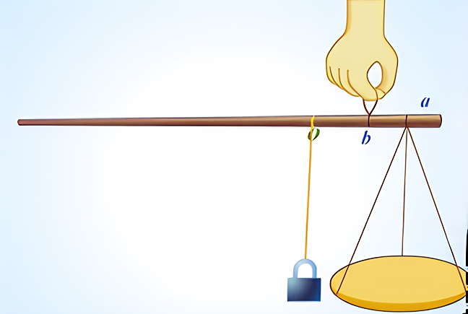 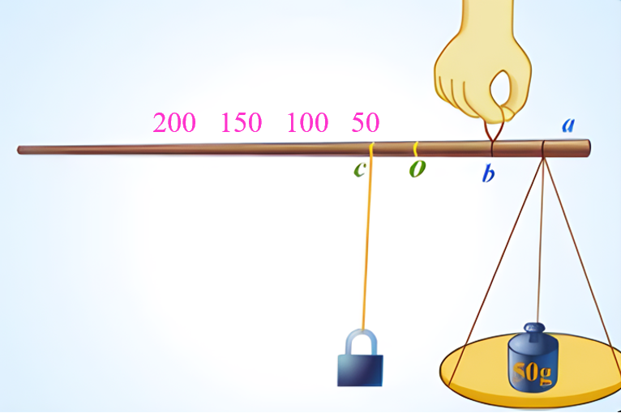

③标注其他刻度线的方法

在秤盘内放置已知质量的物体（如50g砝码），秤杆水平平衡时，把秤砣在秤杆上悬挂的位置标上对应的质量就可以了（图中*C*点）。

用长刻度尺测量秤杆的纸带上零刻度线和50 g质量刻度线之间的距离，并在它们平分*n*等份，就得出每一小格表示的质量数。再将秤杆的纸带上没有标记刻度的部分画上相同距离的刻度线，做好标记。

**4. 制作杆秤**

（1）制作秤杆：在筷子的粗端刻一个槽*a*，在距离槽*a*稍近处再刻一个槽*b*。把小盆挂在槽*a*处作为秤盘，在槽*b*处系一根细线作为提纽。

（2）制作秤盘：用胶带在塑料筒盖底部固定一个金属螺母（增加塑料筒盖的质量），用锥子在塑料筒盖边沿上间隔相同的距离钻三个小孔。再取三根长度相同一端打结的细绳，分别穿过三个小孔后系在木杆（筷子）较粗的一端，秤盘就做好了。

（3）装提纽和秤砣：在木杆侧面贴上单面胶纸带，在靠近秤盘处适当的位置绑一根细绳作为提纽。在铁锁上系一根细绳作为秤砣，在细绳上端做一个绳套，使其能套在木杆上左右移动。

（4）标记零刻度线（定盘星*O*的位置）：挂上秤砣，手提提纽，调节秤砣悬挂的位置和提纽到秤盘的距离，使秤杆水平平衡时秤盘和秤砣分别在提纽的两侧，此时秤砣悬挂的位置就是杆秤零刻度线的位置（实际是定盘星*O*的位置）。用笔在秤杆的纸带上做好零刻度线的标记，并在秤盘和提纽上的细绳与秤杆连接处涂上速干胶水固定。

（5）标记其他刻度线。

**第三节 滑轮**

**一、定滑轮和动滑轮**

**1. 定滑轮和动滑轮的概念**

|  |  |  |  |  |
| --- | --- | --- | --- | --- |
| **种类** | **定义** | **实质** | **示意图** | **特点分析** |
| **定滑轮** | 使用时，轴固定不动的滑轮 | 能够连续转动的等臂杠杆 |  | 如图所示，定滑轮两边的力的方向与轮相切，定滑轮的中心为杠杆的支点，动力臂和阻力臂都等于轮半径,所以使用定滑轮不省力，但可以改变力的方向 |
| **动滑轮** | 轴随着物体移动的滑轮 | 动力臂是阻力臂二倍的杠杆 |  | 如图所示，重物的重力作用线通过滑轮中心轴，滑轮的“支点”位于绳与轮相切的点*O*，因此动力臂等于直径，阻力臂等于半径，动力臂是阻力臂的二倍，所以理论上动滑轮能省一半力，但不能改变力的方向 |

**2. 几种常见情况中的物理量关系（图中物体均做匀速直线运动，忽略绳重及摩擦）**

|  |  |  |
| --- | --- | --- |
|  | **使用情况** | **物理量（力、距离、速度）关系** |
| 定滑轮 |  | *F=G*，*s*绳*=s*物，*v*绳*=v*物 |
|  | *F=f*，*s*绳*=s*物，*v*绳*=v*物（*f*为物体所受的摩擦力） |
| 动滑轮 |  | ，*s*绳=2*s*物，*v*绳=2*v*物 |
|  | ，*s*绳=2*s*物，*v*绳=2*v*物 |
|  | ，*s*轮=（1/2）*s*物，*v*轮=（1/2）*v*物 |
|  | *F*=2*f*，*s*轮=（1/2）*s*物，*v*轮=（1/2）*v*物  （*f*为物体所受的摩擦力） |

**二、滑轮组**

**1. 滑轮组：**把定滑轮和动滑轮组合在一起，就构成了滑轮组。

**2. 滑轮组的特点**

（1）使用滑轮组时，既可以省力，也可以改变施力的方向。

（2）使用滑轮组提起重物时，动滑轮上有*n*段绳子承担物重，提起物体的力就是物重的*n*分之一（忽略动滑轮重、绳重及各处的摩擦力）。

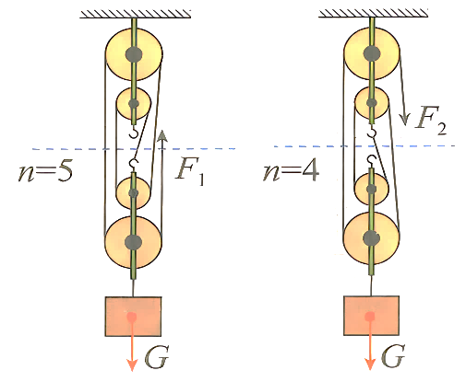

甲 乙

（3）拉力移动的距离*s*与物体升高的距离*h*的关系为*s*=*nh*。

（4）确定承担物重绳子段数*n*的方法（“分离法”）：在定滑轮与动滑轮之间画一条虚线，只考虑与动滑轮相连的绳子段数。如图甲所示的滑轮组中，绳子段数为*n* =5，则*F=G*，；图乙所示的滑轮组中，与动滑轮相连的绳子段数为*n* =4，则*F=G*，。

**3. 滑轮组的组装**

（1）确定绕绳的有效段数：根据 *F $=\frac{\text{1}}{\text{n}}\text{G }$*可得绳子的有效段数为*n $\text{=}\frac{\text{G}}{\text{F}}$* ，也可以根据 $\text{s=nh}$ 得*n $\text{=}\frac{\text{s}}{\text{h}}$*，计算后本着“只入不舍”的原则取整数值*n*，即绳子的有效段数。

（2）绕绳方式的判断——“奇动偶定”：如图甲所示，承重绳的股数*n*是偶数时，绳的起始端拴在定滑轮的挂钩上。如图乙所示，承重绳的股数*n*是奇数时，绳的起始端拴在动滑轮的挂钩上。

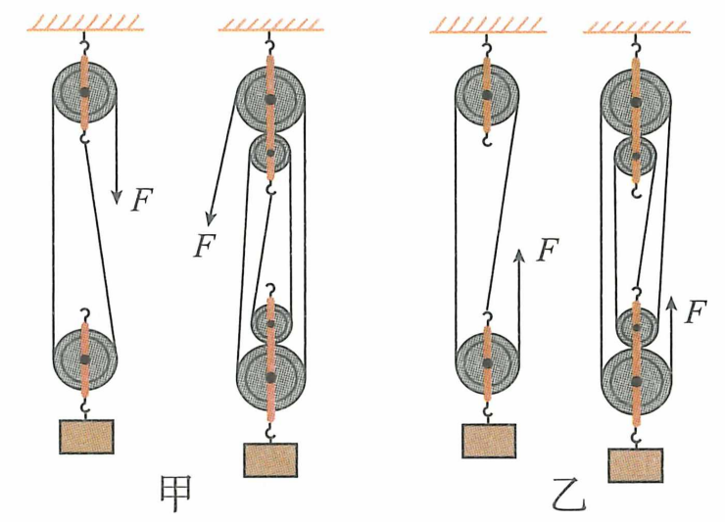

（3）动滑轮个数的确定：当需要*n*段绳子承担物重时，需要动滑轮的个数*N*为

① $\text{N}\text{=}\text{ EQ \backslash F(}\text{n}\text{-1,2)}$（*n*为奇数时）；②*N*=（*n*为偶数时）

（4）定滑轮个数的确定

①施力方向向上（与物体运动方向相同）：*n*为偶数时，定滑轮比动滑轮少一个；*n*为奇数时，定滑轮的个数和动滑轮的相同。

②施力方向向下（与物体运动方向相反）：*n*为偶数时，定滑轮的个数和动滑轮的相同；*n*为奇数时，定滑轮比动滑轮多一个。

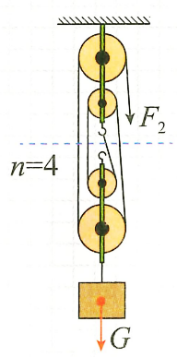

如图所示的滑轮组，*n*=4

动滑轮的个数为：

*N*=*=*2（个）

定滑轮的个数*N*=2（个）

如图所示的滑轮组，*n*=4

动滑轮的个数为：

*N*=*=*2（个）

定滑轮的个数*N*=1（个）

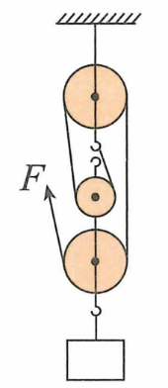

**三、轮轴和斜面**

**1. 轮轴**

（1）轮轴的组成：由具有共同转动轴的大轮和小轮组成。通常把大轮叫作轮，小轮叫作轴。

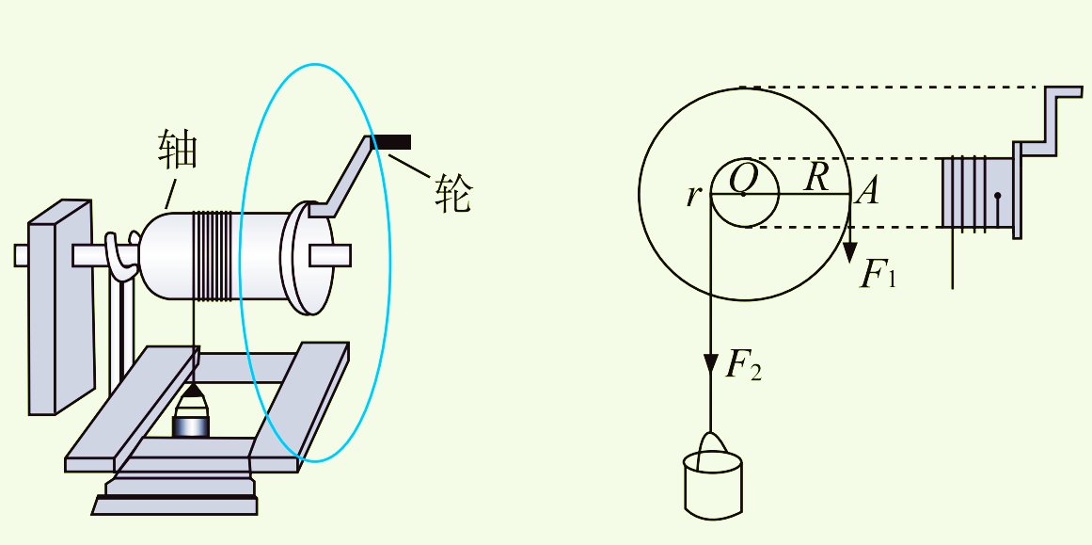

（2）轮轴的特点

轮轴可以看成一个可连续转动的不等臂杠杆。如图所示，轮轴作为杠杆的支点在轴心*O*，轮半径*R*是动力臂，轴半径*r*是阻力臂。根据杠杆的平衡条件*F*1*R = F*2*r* 得*F*1*R = Gr*，因为*R* *>r*，所以*F*1*<G*。（选填“>”或“<”）

当动力作用在轮上时，轮轴是一个省力杠杆，但费距离。当动力作用在轴上时，轮轴是一个费力杠杆，但省距离。

（3）生活中的一些轮轴：例如，水龙头的开关、门把手、自行车的脚踏板、自行车的手把等。

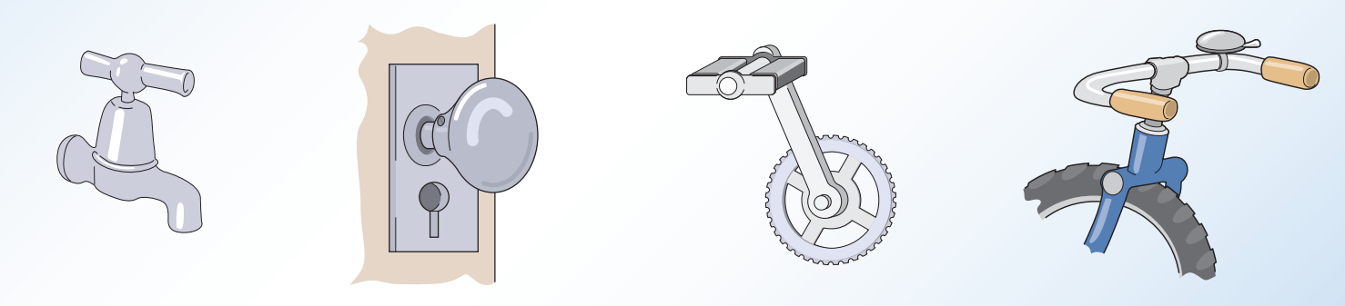

**2. 斜面**

（1）斜面：斜面是与水平面成一定角度的平面。

（2）分析斜面的特点

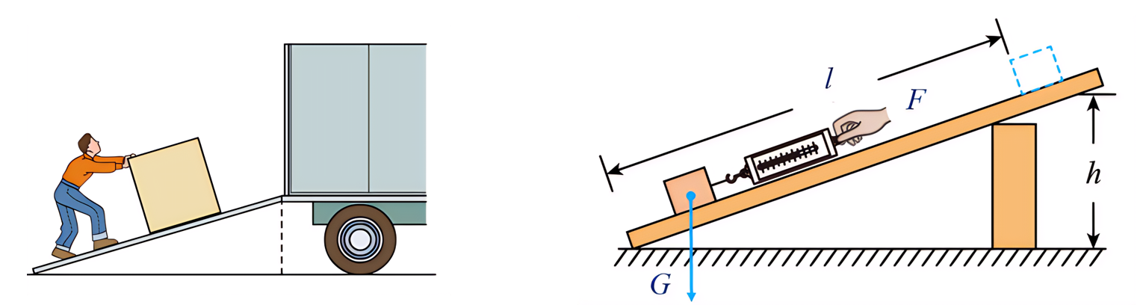

如图所示，把重为*G*的物体，沿着长为*l*，高为*h*的斜面，用大小为*F*的力拉上去的过程中：根据功的原理，如果不计斜面和物体的摩擦，则*FL=Gh，*所以*F=Gh/L*。

结论：斜面长是斜面高的几倍，拉力就是物体重力的几分之一，所以斜面是一种省力的机械。因为斜面长*l*大于高*h*，所以使用斜面时要费距离。

**第四节 机械效率**

**一、有用功和额外功**

**1. 有用功、额外功和总功**

（1）有用功：提升重物时，将重物提升一定高度所做的功，叫做有用功，用*W*有表示。有用功是为了达到某一目的而必须要做的功。

（2）额外功：若使用滑轮组提升重物，我们还不得不克服动滑轮本身所受的重力及摩擦力等因素的影响而多做一些功，这部分功叫做额外功，用*W*额表示。额外功是对人们没有用但又不得不做的功。

（3）总功：有用功跟额外功的总和叫总功，用*W*总表示，*W*总=*W*有*+W*额。若使用滑轮组提升重物，则总功是拉力做的功，即动力做的功，即*W=Fs*。

**2. 杠杆、滑轮组、斜面三种简单机械的有用功、额外功和总功**

|  |  |  |  |
| --- | --- | --- | --- |
| **种类** | **杠杆** | **滑轮组** | **斜面** |
| 图示 |  |  |  |
| 有用功 | *W*有*=Gh* | *W*有*=Gh* | *W*有*=Gh* |
| 额外功 | 克服杠杆本身重力、摩擦力所做的功  *W*额=*W*总-*W*有 | 克服动滑轮重、绳重摩擦力所做的功：  *W*额=*W*总-*W*有；若不计绳重及摩擦*W*额=*G*动*h* | 克服摩擦力*f*所做的功：  *W*额=*W*总-*W*有；*W*额=*fl* |
| 总功 | *W*总*=Fs* | *W*总*=Fs* | *W*总=*Fl* |
| 说明 | *G*为被提升物体的重力；*h*为物体升高的高度；*F*为拉力（动力）；*s*为作用力*F*作用点移动的距离；*G*动为动滑轮的重力。 | | |

**二、机械效率**

**1. 机械效率**

（1）物理学中，将有用功跟总功的比值叫作机械效率，用*η*表示。

（2）计算公式：*η*＝

（3）对机械效率的理解

①机械效率总是小于1。这是因为使用任何机械都不可避免地要做额外功，所以有用功总是小于总功，机械效率通常用百分数表示。

②机械效率并不是固定不变的。机械效率反映的是机械在一次做功的过程中有用功跟总功的比值,同一机械在不同的做功过程中，机械效率往往会不同。

③机械效率的高低与是否省力、做功多少、物体提升的高度等因素无关（选填“有关”或“无关”）。

④机械效率的高低是反映机械优劣的重要标志之一。机械效率越高，机械的性能越好。

**2. 三种简单机械的机械效率**

|  |  |  |  |
| --- | --- | --- | --- |
| **机械** | | **装置图** | **计算公式** |
| 杠杆 | |  |  |
| 滑轮（组） | 竖直提升物体 |  | 不计绳重及摩擦时： |
| 水平匀速拉动物体 |  |  |
| 斜面 | |  | （1）；  （2） |

**3. 测量滑轮组的机械效率**

**【实验原理】** *η*＝＝；

测量的物理量有：物体的重力*G*及升高的高度*h*；拉力*F*及拉力移动的距离*s*。

**【实验器材】**定滑轮、动滑轮组成的滑轮组，﻿弹簧测力计，钩码和刻度尺。

**【实验步骤】**

（1）用弹簧测力计测出钩码所受的重力*G*并填入后面的表格中。

（2）按照图安装滑轮组，分别记下钩码和绳端（弹簧测力计挂钩底部）的位置。

（3）缓慢拉动弹簧测力计，使钩码升高，读出拉力*F*，用刻度尺测出钩码提升的高度*h*和绳端移动的距离*s*，将这三个量填入下表。

（4）算出有用功*W*有、总功*W*总、机械效率*η*并填入表格。

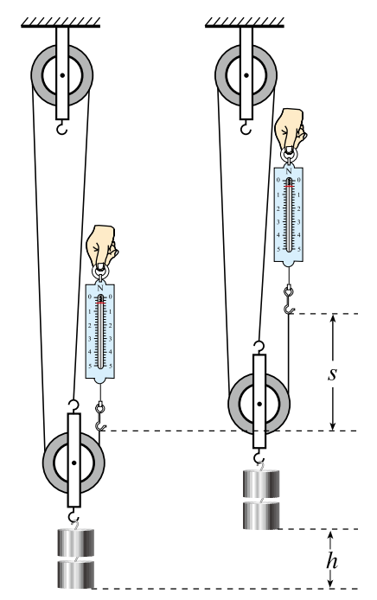

改变钩码的数量，重复上面的实验；改变（增大）动滑轮的重力，重复上面的实验。

**【实验数据】**

|  |  |  |  |  |  |  |  |
| --- | --- | --- | --- | --- | --- | --- | --- |
| 次数 | 钩码的  重力*G/*N | 提升  高度*h/*m | 有用功  *W*有用*/*J | 拉力  *F/*N | 绳端移动的  距离*s/*m | 总功  *W*总*/*J | 机械  效率*η* |
| 1 | 1.5 | 0.4 | 0.6 | 0.7 | 1.2 | 0.84 | 71% |
| 2 | 3 | 0.4 | 1.2 | 1.2 | 1.2 | 1.44 | 83% |
| 3 | 4.5 | 0.4 | 1.8 | 1.7 | 1.2 | 2.04 | 88% |
| 4 | 1.5 | 0.3 | 0.45 | 0.7 | 0.9 | 0.63 | 71% |
| 5 | 1.5 | 0.3 | 0.45 | 0.8 | 0.9 | 0.72 | 62.5% |

注意：第5次实验增大了动滑轮的重力。

**【分析论证】**

（1）由1、2、3次实验可知，对同一个滑轮组来说，物重越大，机械效率越高。

（2）由1、4次实验可知，物重相同时，提升高度不同，机械效率大致相同。

（3）由4、5次实验可知，在物重相同时，动滑轮重越大，机械效率越低。

**【实验结论】**

滑轮组的机械效率跟物重、动滑轮重、绳重和摩擦有关；对同一个滑轮组来说物重越大，机械效率越高；在物重相同时，动滑轮重越大，机械效率越低；在物重相同时，机械摩擦和绳重越大，机械效率越低。

**【交流与评估】**

①实验时拉力的方向应竖直向上，应在钩码匀速移动时读取拉力的大小。

②确定绕线方式与承担重物绳子的段数*n*：与动滑轮连接的段数即为承担重物绳子的段数，如图所示，*n=*3，用“奇动偶定法”确定绕线方式。

③影响滑轮组机械效率的因素：物体的重力、动滑轮的重力、绳子与滑轮之间的摩擦力；与绳子的绕法、提升的高度、绳子段数无关（选填“有关”或“无关”）。

④在动滑轮重、物重相同时，所测机械效率不同的可能原因：绳子与滑轮或滑轮与轴之间的摩擦不同。

⑤可以不用刻度尺测量距离，用下列公式计算，也能得出机械效率。

*η*＝＝＝ ×100%

**4. 提高机械效率的方法**

（1）尽量减少额外功，采取减轻机械本身的质量和加润滑油减小摩擦的办法。

（2）当额外功一定时，在机械能承受的范围内增加所做的有用功（如使用滑轮组提升物体时，在绳子能承受拉力的范围内，尽可能增加每次提起的重物质量），充分发挥机械的作用。

**三、功、功率和机械效率的比较**

|  |  |  |  |  |  |
| --- | --- | --- | --- | --- | --- |
| **物理量** | **意义** | **定义** | **符号** | **公式** | **单位** |
| 功 | 做功过程，即能量转化的过程 | 力与物体在力的方向上  移动距离的乘积 | *W* | *W=Fs* | J |
| 功率 | 表示物体  做功的快慢 | 功与做功时间之比 | *P* |  | W |
| 机械效率 | 反映机械做功  性能的好坏 | 有用功与总功之比 | *η* |  | 无 |
| 说明：1. 功率大小是由功和时间共同决定的。2. 功率和机械效率是两个不同的物理量，它们之间没有直接关系。 | | | | | |